
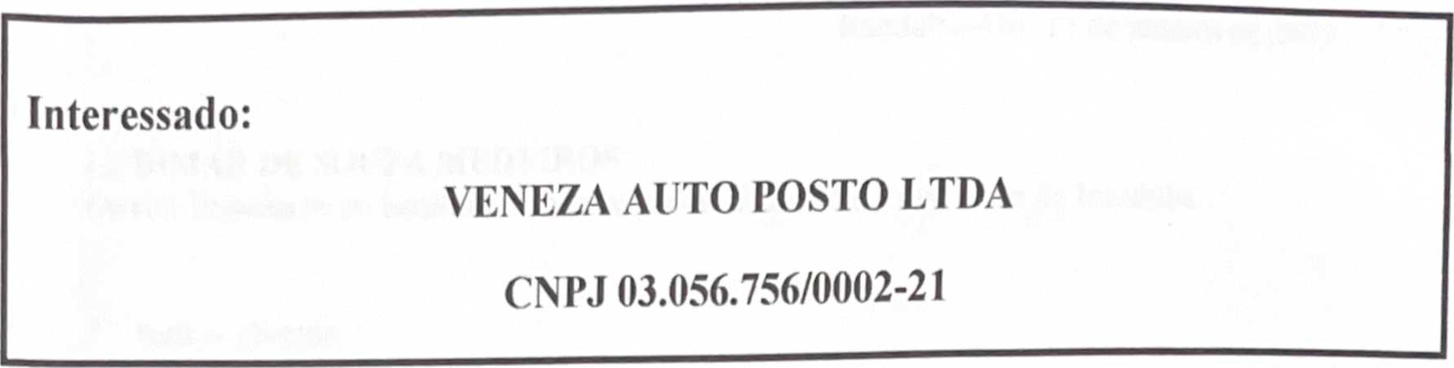
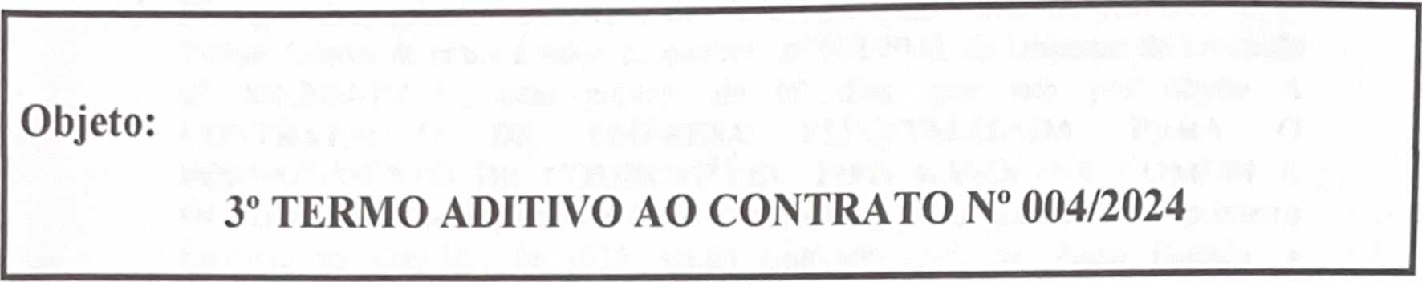

Dispensa de Licitação N°: 004/2024 - IMTTI

TERMO DE ABERTURA
Aos 13 (treze) dias do mês de janeiro de dois mil e vinte e cinco, no Instituto Municipal de Trânsito e Transporte de Iranduba, por ordem do Diretor Presidente e cumprindo o disposto na Lei.
AUTUO
O processo de Dispensa Licitação n° 004/2024, relativo à solicitação de 111 Aditivo dos termos vinculados à Minuta de Contrato N° 004/2024, para serviços de fornecimento de Combustível tipo Gasolina Comum e Óleo Diesel S10.
CNPJ 14.299.649/0001-60
Rod. Carlos Braga, 11, KM 01, Chisa - CEP: 69415-000 E-mail: imtti.am^gmail.com

GOVERNO DO ESTADO DO AMAZONAS PREFEITURA MUNICIPAL DE IRANDUBA
INSTITUTO MITVICIPAL DE TRÂNSITO E TRANSPORTE DE IRANDUBA
Memorando N“ 03/2025 - GAB/IMTTÍ

Iranduba-AM, 13 de janeiro de 2025
LUDIMAR de SOUZA MEDEIROS
Trânsito e Transporte de Iranduba
Diretor Presidente do Instituto de Municipal de
Senhor Diretor,
- Pelo presente, solicito autorização de V. Sr.' para dar início ao processo do 3 Termo Aditivo de prazo c valor, do contrato n° 004/2024, da Dispensa de Licitação n° 004/2024-IMTTI, pelo período de 60 dias, que tem por objeto A CONTRATAÇÃO DE EMPRESA ESPECIALIZADA PARA O FORNECIMENTO DE COMBUSTÍVEL TIPO GASOLINA COMUM E ÓLEO DIESEL S10, para atender as necessidades desta autarquia, no primeiro trimestre no exercício de 2025, sendo aditivado 25% do objeto licitado, a quantidade de 1.059 Litros de Gasolina Comum, com valor de RS 6,85 conforme o I TERMO DE APOSTILAMENTO ao CONTRATO N.° 004/2024. totalizando o valor aditivado de RS 7.254,15 ( sete mil, duzentos e cinquenta e quatro reais e quinze centavos).
- Tenho a informar que as despesas em análise serão custeadas com recursos próprios, e poderão ser empenhadas na seguinte rubrica:
Unidade Orçamentária: 05.01 - Instituto Municipal De Trânsito E Transporte De Iranduba;
Atividade: 26.782.0011.2.073 - Manut. E Func. Do Instituto Mun. De Trânsito E Transp. De Iranduba;
Elemento de despesa: 3.3.90.30 - Material de Consumo;

Cordialmente,
LORENA LOPES DOS SANTOS ( oordenadora Administrativa e Financeira Portaria N° 001 '2023 GA 8 IMITI
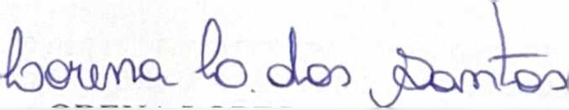

CNPJ 14.299.649/0001-60
Rod. Carlos Braga, 11, KM 01, Chisa - CEP: 69415-000 imtti.am@gmail.com / (92) 9 9246-3777 / (92) 9 99101-7676

Folha
GOVERNO 1)0 ESTADO DO AMAZONAS
PREFEITURA MUNICIPAL DE IRANDUBA
■

- nstituto municipal de trânsito e transporte de IRANDUBA
<ÍMTTI>
MINUTA DO ADITIVO
TERMO ADITIVO N9 /20...
Processo n®
TERMO ADITIVO AO CONTRATO N9 , q_{UE entre} SI CELEBRAM A UNIÃO/AUTARQUIA/FUNDAÇÃO, POR
INTERMÉDIO DO(A) ' _{E}

A União / Autarquia /Fundação (utilizar a menção à União somente se for órgão da Administração Direta, caso contrário incluir o nome da autarquia ou fundação conforme o caso) por intermédio do(a) (órgão contratante), com sede no(a)
na cidade de /Estado.... inscrito(a) no
CNPJ sob o n° ................................ neste ato representado(a) pelo(a) .. (cargo e
nome), nomeado(a) pela Portaria n° de de de 20..., publicada no DOU de de de ........... portador da Matrícula Funcional n° doravante denominado
CONTRATANTE, e o(a) inscrito(a) no CNPJ/MF sob o n° ,
sediado(a) na , doravante designado CONTRATADO, neste ato representado(a) por (nome e função no contratado), conforme atos constitutivos da empresa OU procuração apresentada nos autos, tendo em vista o que consta no Processo n° e em observância às disposições da Lei n° 14.133, de 1º de abril de 2021, e demais legislação aplicável, resolvem celebrar o presente Termo Aditivo de prorrogação do prazo de vigência contratual, mediante as cláusulas e condições a seguir enunciadas.
CLÁUSULA PRIMEIRA - OBJETO
1.1. O presente termo aditivo tem por objeto a prorrogação do prazo de vigência do Contrato n° por mais (meses/anos), a partir de até podendo ser prorrogado sucessivamente, respeitada a vigência máxima decenal, na forma do artigo 107 da Lei n° 14.133. de 2021.
CLÁUSULA SEGUNDA - PREÇO
2.1. O CONTRATANTE pagará ao CONTRATADO pela execução do objeto deste Contrato o valor mensal de R$ (valor por extenso), totalizando o valor global de R$ (valor por extenso), conforme descrito na Cláusula do Contrato n°
2.2 O valor acima é mera mente estimativo, de forma que os pagamentos devidos ao CONTRATADO dependerão dos quantitativos efetivamente prestados.
CLÁUSULA TERCEIRA - DOTAÇÃO ORÇAMENTÁRIA
CNPJ 14.299.649/0001-60
Rod. Carlos
iraga, 11, KM 01, Chisa - CEP: 69415-000
imtti.am@gmail.com / (92) 9 9246-3777 / (92) 9 99101-7676
Folha
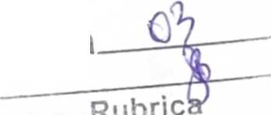


GOVERNO do estado do amazonas PREFEITURA MUNICIPAL DE IRANDUBA
NSTITUTO MUNICIPAL DE TRÂNSITO E TRANSPORTE DE IRANDUBA
11 As desDesas decorrentes do presente termo aditivo correrão á conta de recursos específicos consignados no Orçamento Geral da União deste exercício, na dotação aba.xo discriminada:
Gestão/Unidade:
Fonte de Recursos:
Programa de Trabalho:
Elemento de Despesa
Plano Interno:
Nota de Empenho:
3.2 A dotação relativa aos exercícios financeiros subsequentes será indicada após aprovação da Lei Orçamentána respectiva e liberação dos créditos correspondentes, mediante apostilamento.
CLÁUSULA QUARTA - GARANTIA DE EXECUÇÃO
- O CONTRATADO deverá renovara garantia prestada, no valor de RS xxx (xxxxxxxxxxxxxx), correspondente a ......... % ( ......... por cento) do valor global do presente termo aditivo, no prazo de dias, a contar da assinatura deste instrumento, conforme cláusula do Contrato n°
919.
CLÁUSULA QUINTA - RATIFICAÇÃO
- Ficam mantidas e ratificadas as demais cláusulas e condições do contrato originário, naquilo que não contrariem o presente termo aditivo.
CLÁUSULA SEXTA - PUBLICAÇÃO
- Incumbirá ao contratante divulgar o presente instrumento no Portal Nacional de Contratações Públicas (PNCP), na forma prevista noart. 94 da Lei n° 14.133, de 2021, bem como no respectivo sítio oficial na Internet, em atenção ao art. 91, caput, da Lei n° 14.133, de 2021, e

ao art. 8º, §2°, da Lei n° 12.527, de 2011, c/c art. 7º, §3°, inciso V, do Decreto n° 7.724, de 2012
[Local], [dia] de [més] de [ano].

Representante legal do CONTRATANTE

Representante legal do CONTRATADO
CNPJ 14.299.649/0001-60
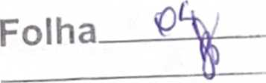
Rod. Carlos Braga, 11, KM 01, Chisa - CEP: 69415-000 imtti.am@gmail.com / (92) 9 9246-3777 / (92) 9 99101-7676
Rubrica

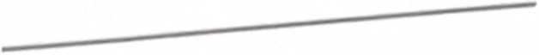
Nome
CNPJ 14.299.649/0001-60
Rod. Carlos Braga, 11, KM 01, Chisa - CEP: 69415-000 imtti.am@gmail.com / (92) 9 9246-3777 / (92) 9 99101-7676
COVERN0 D» ESTADO DO AMAZONAS
^ITI RA MUNICIPAL DE IRANDUBA

PRF.H 1HIKA o _{E} transporte de iranduba

NSTITüTO MUNICIP^{aL} —

testemunhas
Nome
CPF n’:
Identidade n#
CPF ^{n}’:
Identidade n°

Folha.—U4-
Rubrica
_ cqtADO do amazonas governo do e^{s 1} _{dE IRA}NDüBA
^{PREFEI}^'dE TRÁNS'"⁰ E TRANSPORTE DE IRANDUBA

despacho
Autue-se a solicitação,
_{Em} seguida encaminhe á Assessor.a Juridica para manifesto Após as providencias, volte-me concluso para dec.sao.
Irandubaí AMJ^ 15 de Janeiro de 2025.

lldim
Direto

^{r}zÁ Medeiros
residente
of Folha -Ç7
Rod. Cario* Braza. 11. KM 01. Cbiix CEP: 69415-000, Iranduba - AM / E-maíJ: imiti.ama gm>il.rafli_{jbr(r}


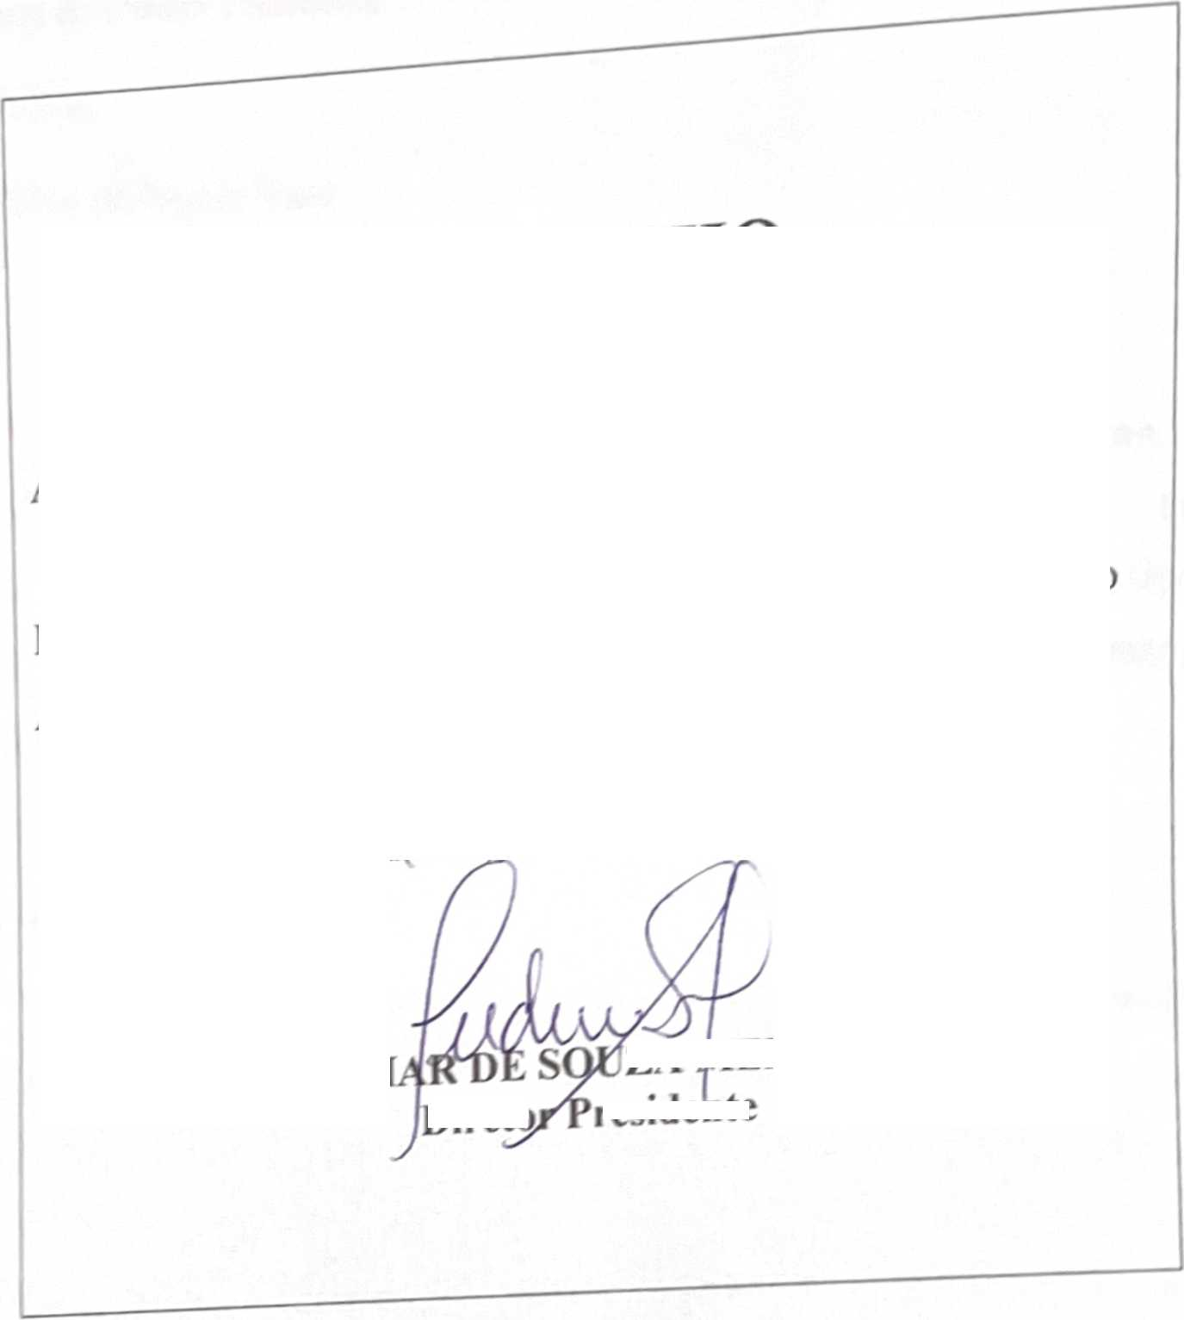


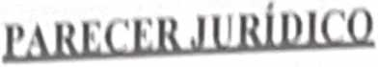

GOVERNO IX) ESTADO DO AMAZONAS PREFEITURA MUNICIPAL DE IRANDUBA
iNs rn i ro municipal de trânsito i transpor i>

Da Asscssorin Jurídica
Para: Gabinete do Diretor Presidente
Processo:004 2024
Assunto: Aditivo de Prazo e Valor,
O presente parecer recebe a seguinte ementa:
SOLICITAÇÃO DE PARECER JÚRIDICO PARA TERMO ADITIVO, PARA A CONTRATAÇÃO DE EMPRESA ESPECIALIZADA PARA O FORNECIMENTO DE
COM
USTÍVEL. PRORROGAÇÃO DA
VIGÊNCIA CONTRATUAL- ART



Rubrica
107 DA Lei 14.133/21. POSSIBILIDADE.
1 -RELATÓRIO:
O gabinete encaminhou à assessoria pedido de parecer sobre apossibilidade do 3° Aditivo de Prazo e de Valor, oriundo do Contrato Administrativo n° 004/2024. Conforme Memorando n° 05/2024, solicitou autorização para iniciar o 3º Termo Aditivo, sendo aditivado 25°o do objeto licitado, a quantidade de 1.050 Litros de Gasolina Comum, com o valor de R$ 7.192,50 (sete mil. cento e noventa e dois reais e cinquenta centavos), pelo prazo de 60 dias, da Dispensa de Licitaçfio n° 005/2024. Tendo por Objeto a CONTRATAÇÃO E EMPRESA ESPECIALIZADA EM FORNECIMENTO DE COMBUSTÍVEL, contrato n° 004/2024, com empresa VENEZA AUTO POSTO LTDA, CNPJ: 03.056.756/0002-21.
1 o bastante a relatar.
II-1 •'UNDAMENTAÇÃO:
(Çf Rodovia Curtos Braga. 11. Km III. Chisn. Ccp: 69415-000 imui.um « nnuiil.com
http:/M w w.imttirandub«.am.gov.br
iiii((i_iran(hibii

GOVERNO DO ESTADO DO AMAZONAS
PREFEITURA MUNICIPAL DE IRANDUBA
INSTITUTO MUNICIPAL DE TRÂNSITO E TRANSPORTE DE IRANDUBA

De início, cumpre esclarecer que compete a essa, única e exclusivamente, prestar assessoria, sendo este parecer meramente opinativo, sob o prisma estntamente jurídico, não cabendo adentrar em aspectos relativos à conveniência e oportunidade da prática dos atos administrativos, que estão reservados à esfera discricionária do administrador público competente, tampouco examinar questões de natureza eminentemente técnica, administrativa ou financeira, salvo hipóteses anormais.
O presente processo seemolda ao artigo 107, da Lei n° 14.133 de 2021:
Art. 107. Os contratos de serviços e fornecimentos contínuos poderão ser prorrogados sucessivamente, respeitada a vigência máxima decenal, desde que haja previsão em edital e que a autoridade competente ateste que as condições e os preços permanecem vantajosos para a Administração, permitida a
negociação com o contratado ou a extinção contratual sem ônus para
qualquer das partes.
III-CONCLUSÂO:

Diante do exposto, opino pela possibilidade de realização do 3º Termo Aditivo, sendo aditivado 25% do objeto licitado, a quantidade de 1.050 Litros de Gasolina Comum, com o valor de R$ 7.192,50 (sete mil, cento e noventa e dois reais e cinquenta centavos), pelo prazo de 60 dias, da Dispensa de Licitação n° 004/2024. Tendo por Objeto a CONTRATAÇÃO E EMPRESA ESPECIALIZADA EM FORNECIMENTO DE COMBUSTÍVEL, contrato n° 004/2024, com empresa VENEZA AUTO POSTO LTDA, CNPJ: 03.056.756/0002-21.
E o parecer que submeto, respeitosamente, para análise superior.
lranduba/AM, 17 de Janeiro de 2025.
;Q) Rodovia Carlos Braga. 11. Km 01. Chisa, Ccp: 69415-000 imtti.amflgmail.com
http://www.imttiranduba.am.gov.br (@) imttiiranduba

Folha
INSTITUTO
roberYa alfaia di tommaso Assessoria Jurídica OAB/AM- 10.119
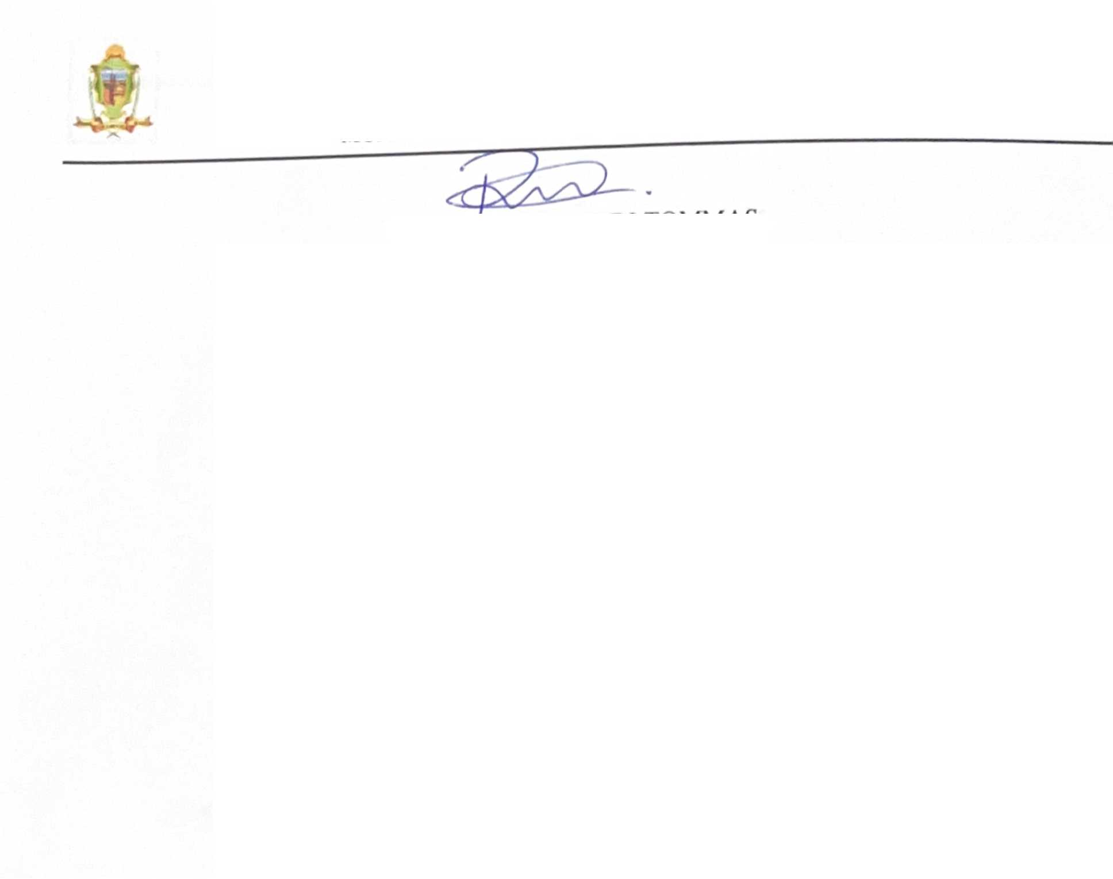

(Ô)Rodovia Carlos Braga. 11, Km 01. Chisa imlli.am tfgmail.com
, Cep: 69415-OtN)
http://www.imttiranduba.am.gov.br imiti iranduba

Folha
o⁰'
Rubrica

GOVERNO DO ESTADO DO AMAZONAS
PREFEITURA MUNICIPAL DE IRANDUBA
INSTITUTOMUNICIPAL DE TRÂNSITO E TRANSPORTE DE IRANDUBA
DESPACHO Encaminha-se a para providências necessárias para o procedimento para o III Termo Aditivo de prazo e valor do
Contrato n° 004/2024, para fornecimento combustível tipo Gasolina
9 ■- .
Comum e Oleo Diesel S10.
CNPJ 14.299.649/0001-60
(Q) Rodovia Carlos Braga, 11, Km 01, Cliisa, Cep: 69415-000 (£) imtti.am^gmaíl.com
http://www.imttiranduba.am.gov.br
imtti iranduba

Folha
Rubrk
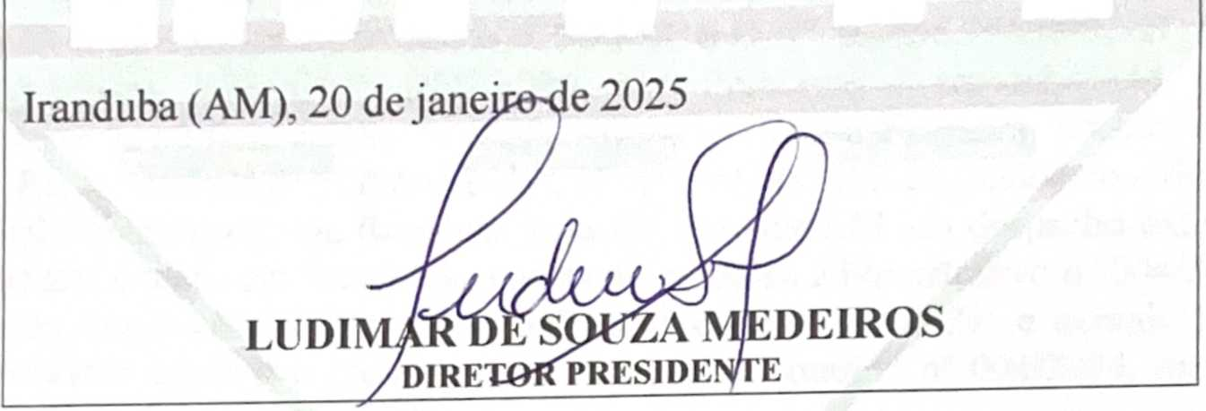



IMTTI
Rod. Carlos
GOVERNO DO ESTADO DO AMAZONAS
PREFEITURA MUNICIPAL DE IRANDUBA
INSTITUTO MUNICIPAL DE TRÂNSITO E TRANSPORTE DE IRANDUBA
Processo Administrativo n° 004/2024
III TERMO ADITIVO DE PRAZO E VALOR
III TERMO ADITIVO DE PRAZO E VALOR AO CONTRATO N° 004/2024, FIRMADO ENTRE O INSTITUTO MUNICIPAL DE TRÂNSITO E TRANSPORTE DE IRANDUBA-IMTTI, E A EMPRESA VENEZA AUTO POSTO LTDA, CNPJ: 03.056.756/0002-21, OBJETIVANDO A CONTRATAÇÃO DE EMPRESA ESPECIALIZADA PARA O FORNECIMENTO DE COMBUSTÍVEL TIPO GASOLINA COMUM E ÓLEO
DIESELS10.
Aos 31 (trinta e um) dias do mês janeiro de 2025, pelo presente instrumento, e na melhor forma de direito, celebram entre si a presente avença, o INSTITUTO MUNICIPAL DE TRÂNSITO E TRANSPORTE DE IRANDUBA, pessoa jurídica de direito público interno, inscrita no CNPJ n° 14.299.649/0001-60, com sede na rodovia Carlos Braga, 11, km 01, CEP 69415-000, Iranduba, Amazonas, neste ato representado pelo seu Diretor-Presidente, o Sr. Ludimar de Souza Medeiros, brasileiro, casado e domiciliado no município de Manaus - AM, rua Ivaiporã, 94, Novo Aleixo, CEP: 69098-242, portador da cédula de identidade n° 8035083 SSP-AM e CPF n° 200.996.572-87, doravante denominada CONTRATANTE, e no outro lado EMPRESA VENEZA AUTO POSTO LTDA, pessoa jurídica de direito privado, com seus atos constitutivos devidamente inscritos no CNPJ SOB O N°. 03.056.756/0002-21, situada na
Av. Rio Amazonas, S/N, CEP: 69415-000, São Francisco - Iranduba/AM, neste ato representado por seu administrador Sr. Rafael Roberto Pereira Palmeira, brasileiro, casado, portador do RG n°. 16943430 SSP/AM e do CPF n° 774.360.402-00, residente e domiciliado no residencial Ponta Negra, rua Romênia, casa 05, Manaus/AM, do despacho exarado pelo diretor presidente e tendo em vista o que consta no processo administrativo n° 004/2024 e em observância às disposições da lei n° 14.133, de Iº de abril de 2021, e demais legislação aplicável, resolvem celebrar o presente termo aditivo ao contrato n° 004/2024, mediante as cláusulas e condições a seguir dispostas:
1. CLÁUSULA PRIMEIRA - OBJETO
1.1.0 presente termo aditivo tem por objeto a prorrogação do prazo da vigência do Contrato por mais 60 (sessenta) dias e o valor da litragem referente de 25% do objeto GASOLINA COMUM, a contar de 03/02/2025, podendo ser prorrogado sucessivamente, respeitada a vigência máxima decenal, na forma do artigo 107 da Lei n° 14.133, de 2021.
2. CLÁUSULA SEGUNDA - PREÇO
- Em decorrência da prorrogação de vigência, sendo aditivado 25% do objeto licitado, a quantidade de 1.050 Litros de Gasolina Comum, com valor de R$ 6,85 conforme o I TERMO DE APOSTILAMENTO ao CONTRATO N.° 004/2024, totalizando o valor aditivado de R$
7.192,50 (sete mil, cento e noventa e dois reais e cinquenta centavos).
CNPJ 14.299.649/0001-60
iraga, 11, KM 01, Chisa - CEP: 69415-000
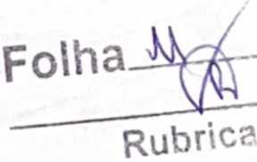
E-mail: imtti.am@gmail.com



GOVERNO DO ESTADO DO AMAZONAS
PREFEITURA MUNICIPAL DE IRANDUBA
INSTITUTO MUNICIPAL DE TRÂNSITO E TRANSPORTE DE IRANDUBA

- O valor acima é meramente estimado, de forma que os pagamentos devidos ao contrato dependerão dos quantitativos efetivamente prestados.
- CLÁUSULA TERCEIRA - DOTAÇÃO ORÇAMENTÁRIA
  - As despesas decorrentes do presente termo aditivo correrão à conta de recursos específicos consignados no Orçamento Geral da União deste exercício, na dotação abaixo discriminada.
Unidade. 05.01 - Instituto Municipal de Trânsito e Transporte de Iranduba. Atividade: 26.782.0011.2.073 - Manut. e Func. do Instituto Mun. De Trânsito e Transp. de Iranduba
Elemento de despesa. 3.3.90.30.00 - Material de Consumo.
- CLÁUSULA TERCEIRA - GARANTIA DE EXECUÇÃO E PRODUÇÃO DOS EFEITOS
  - O CONTRATADO deverá renovar a garantia prestada, no valor de de RS 7.192,50 (sete mil, cento e noventa e dois reais e cinquenta centavos), correspondente a 25 % (vinte e cinco por cento) do valor global do presente termo aditivo, no prazo de 60 dias, a contar da assinatura deste instrumento.
- Presente termo aditivo produzirá efeitos a partir do dia 03/02/2025, o CONTRATADO deverá renovar a garantia prestada, no prazo de 60 dias, a contar da assinatura deste instrumento, prorrogáveis a critério da CONTRATANTE.
- CLÁUSULA QUINTA - RATIFICAÇÃO
5.1. Ficam mantidas e ratificadas as demais cláusulas e condições do contrato originário, naquilo que não contrariem o presente termo aditivo.
- CLÁUSULA QUINTA -PUBLICAÇÃO
  - Incumbirá ao contratante divulgar o presente instrumento no Portal Nacional de Contratações Públicas (PNCP), na forma prevista no art. 94 da Lei n° 14.133, de 2021, bem como no respectivo sítio oficial na Internet, em atenção ao art. 91, caput, da Lei n° 14.133, de 2021, e ao art. 8°, §2°, da Lei n° 12.527, de 2011, c/c art. 7º, §3°, inciso V, do Decreto n° 7 724 de 2012. ' ’
Iranduba - AM, 31 de janeiro de 2025.
CNPJ 14.299.649/0001-60
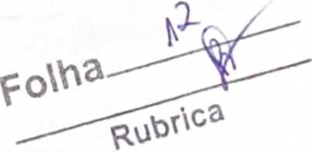
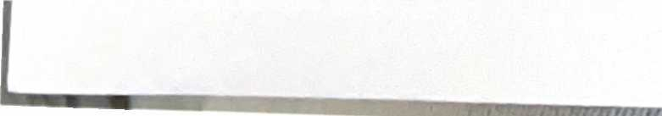
Rod. Carlos Braga, 11, KM 01, Chisa - CEP: 69415-000
E-mail: imtti.am@gmail.com
O E TRANSPORTE DE IRANDUBA
UNICIPAL DE IRANDUBA
\NSITO E TRANSPORTE DE IRANDUBA
INSTITUTO
CNPJ N° 14.
De Souza Portaria N° - GAB/PMI Presidente do
9.649/0001-60
GOVERNO DO ESTADO DO AMAZONAS
PREFEITU
INSTIT
O MUNICIP
N. DE
Ludimar
Medeiros
879/2021
Diretor
Contrato aprovado na forma da Lei N.e 14.133/2021.

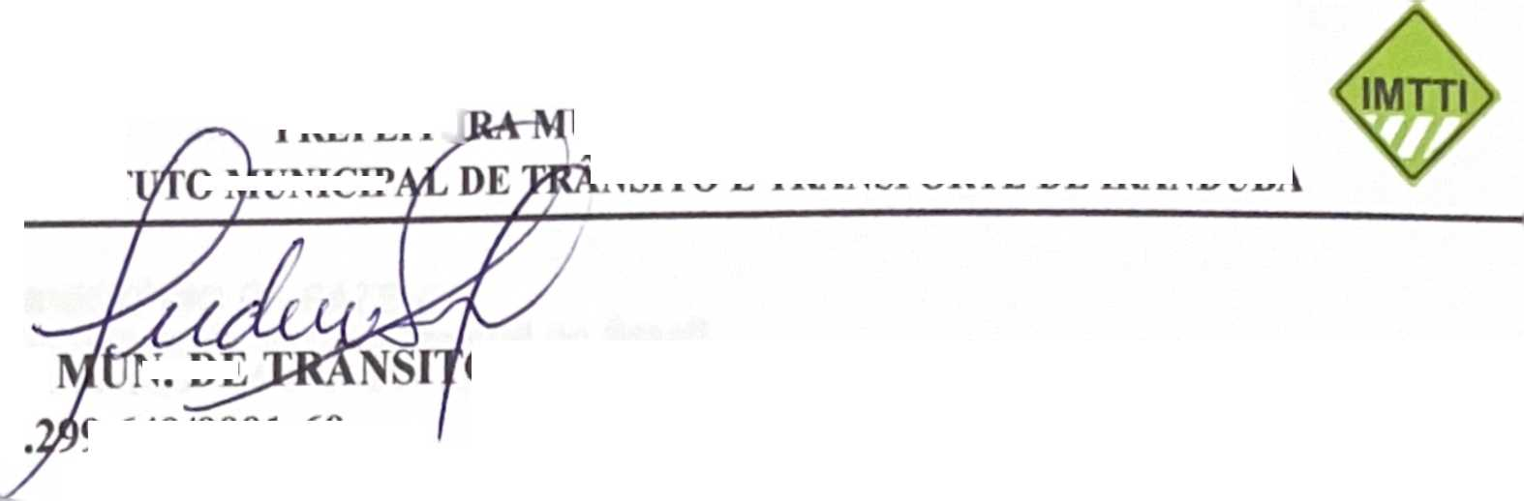

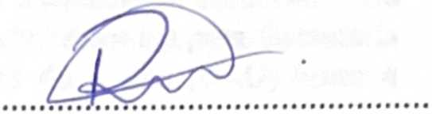
Assessoria Jurídica
INSTITUTO MUNICIPAL DE TRÂNSITO E TRANSPORTE DE IRANDUBA
IMTTI CONTRATANTE


VENEZA AUTO POSTO LTDA
CNPJ: 03.056.756/0002-21
Rafael Roberto Pereira Palmeira CONTRATADA

Testemunhas:

Folha
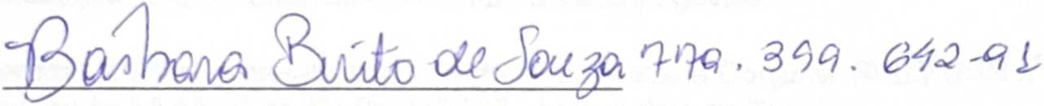
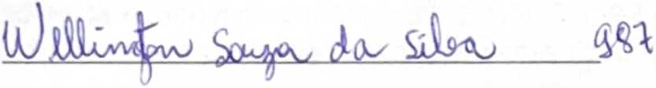

CNPJ 14.299.649/0001-60
Rod. Carlos Braga, 11, KM 01, Chisa - CEP: 69415-000
E-mall: imtti.am@gmall.com



MINISTÉRIO DA FAZENDA
Secretaria da Receita Federal do Brasil Procuradoria-Geral da Fazenda Nacional
CERTIDÃO NEGATIVA DE DÉBITOS RELATIVOS AOS TRIBUTOS FEDERAIS E À DÍVIDA
ATIVA DA UNIÃO
Nome: VENEZA AUTO POSTO LTDA
CNPJ: 03.056.756/0001-40
Ressalvado o direito de a Fazenda Nacional cobrar e inscrever quaisquer dívidas de responsabilidade do sujeito passivo acima identificado que vierem a ser apuradas, é certificado que não constam pendências em seu nome, relativas a créditos tributários administrados pela Secretaria da Receita Federal do Brasil (RFB) e a inscrições em Dívida Ativa da União (DAU) junto à Procuradoria-Geral da Fazenda Nacional (PGFN).
Esta certidão é válida para o estabelecimento matriz e suas filiais e, no caso de ente federativo, para todos os órgãos e fundos públicos da administração direta a ele vinculados. Refere-se à situação do sujeito passivo no âmbito da RFB e da PGFN e abrange inclusive as contribuições sociais previstas nas alíneas ’a' a ’d' do parágrafo único do art. 11 da Lei n° 8.212, de 24 de julho de 1991.
A aceitação desta certidão está condicionada à verificação de sua autenticidade na Internet, nos endereços <http://rfb.gov.br> ou <http://www.pgfn.gov.br>.
Certidão emitida gratuitamente com base na Portaria Conjunta RFB/PGFN n° 1.751, de 2/10/2014. Emitida às 13:58:56 do dia 06/02/2025 <hora e data de Brasília>.
Válida até 05/08/2025.
Código de controle da certidão: 96FE.C3DB.2192.C5C7
Qualquer rasura ou emenda invalidará este documento.
18/03/2025 0008344433


PODER JUDICIÁRIO
TRIBUNAL DE JUSTIÇA DO ESTADO DO AMAZONAS
Comarca de Manaus
CERTIDÃO N°: 008344433 FOLHA: 1/1
A autenticidade desta certidão poderá ser confirmada pela internet no site do Tribunal de Justiça.
Pesquisando os registros de distribuição de feitos no sistema informatizado do Tribunal de Justiça do Estado do Amazonas, no período de 20 anos anteriores a data de 17/03/2025, Certifico NADA CONSTAR em nome de:
VENEZA AUTO POSTO, residente na Av. Amazonas cl Biriba, em frente escola cecilia, , CEP: 69415-000, Manaus - AM, vinculado ao CNPJ: 03.056.756/0002-21. **************
Certidão expedida gratuitamente pela internet, com validade de 30 dias.
Manaus, terça-feira, 18 de março de 2025.
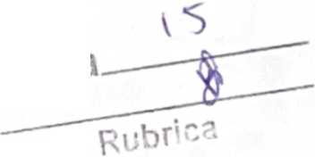
0008344433
PEDIDO N°:
Folha

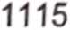
Mensagem
ESTADO DO AMAZONAS
PREFEITURA MUNICIPAL DE IRANDUBA
SECRETARIA EXECUTIVA DE TRIBUTOS E ARRECADAÇÃO
Número
I— Validade —
17/05/2025
CERTIDÃO POSITIVA COM EFEITO DE NEGATIVA
Certificamos que até a presente data não constam débitos tributários relativos às inscrições abaixo caracterizadas.
A Fazenda Municipal se reserva o direito de cobrar débitos que venham a ser constatados, mesmo se referentes a períodos compreendidos nesta certidão.
I nscrições —
Económico: 201328 - Atividade principal: Comércio varejista de combustíveis para veículos automotores
Endereço: RIO AMAZONAS 3847, S/N - Bairro SÂO FRANCISCO - Bloco 0 - Apto. 0 - Compl. 0 - CEP 69.415-000

Imóvel: 1357 - Inscrição: 000001.000030.003847.1 - Lote S/N - Quadra 00
Endereço: CORONEL JORGE TEIXEIRA, S/N - Bairro SÃO FRANCISCO - CEP 69.415-000
Imóvel: 3553 - Inscrição: 000003.000254.003318.0 - Lote 21 - Quadra 08
Endereço: MUTUM, 21 - Bairro CONDOMÍNIO TERRAMAZÔNIA - Compl. QD 08 LT 21 - CEP 69.415-000

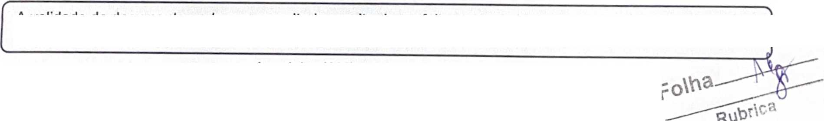
Iranduba (AM), 18 de Março de 2025
Travessa Jaraqui, S/N - Centro Iranduba (AM) - CEP: 69415000
Página 1 de 1
A validade do documento pode ser consultada no site da prefeitura por meio do código de controle informado.

PODER JUDICIÁRIO
JUSTIÇA DO TRABALHO
CERTIDÃO NEGATIVA DE DÉBITOS TRABALHISTAS
Nome: VENEZA AUTO POSTO LTDA (MATRIZ E FILIAIS)
CNPJ: 03.056.756/0002-21
Certidão n°: 76460741/2024
Expedição: 04/11/2024, às 12:29:52
Validade: 03/05/2025 - 180 (cento e oitenta) dias, contados da data de sua expedição.
Certifica-se que VENEZA AUTO POSTO LTDA (MATRIZ E FILIAIS), inscrito (a) no CNPJ sob o n° 03.056.756/0002-21, NÃO CONSTA como inadimplente no Banco Nacional de Devedores Trabalhistas.
Certidão emitida com base nos arts. 642-A e 883-A da Consolidação das Leis do Trabalho, acrescentados pelas Leis ns.° 12.440/2011 e 13.467/2017, e no Ato 01/2022 da CGJT, de 21 de janeiro de 2022. Os dados constantes desta Certidão são de responsabilidade dos Tribunais do Trabalho.
No caso de pessoa juridica, a Certidão atesta a empresa em relação a todos os seus estabelecimentos, agências ou filiais.
A aceitação desta certidão condiciona-se à verificação de sua autenticidade no portal do Tribunal Superior do Trabalho na Internet (http://www.tst.jus.br).
Certidão emitida gratuitamente.
INFORMAÇÃO IMPORTANTE
Do Banco Nacional de Devedores Trabalhistas constam os dados necessários à identificação das pessoas naturais e jurídicas inadimplentes perante a Justiça do Trabalho quanto às obrigações estabelecidas em sentença condenatória transitada em julgado ou em acordos judiciais trabalhistas, inclusive no concernente aos recolhimentos previdenciários, a honorários, a custas, a emolumentos ou a recolhimentos determinados em lei; ou decorrentes de execução de acordos firmados perante o Ministério Público do Trabalho, Comissão de Conciliação Prévia ou demais titulos que, por disposição legal, contiver força executiva.
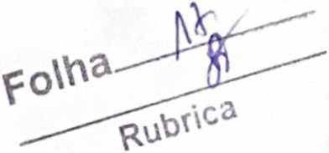
Dávidas e sugestões:
□ndtJtst
INSTITUTO MUNICIPAL DE TRÂNSITO E TRANSPORTE DE IRANDUBA - IMTTT
EXTRATO DE TERCEIRO TERMO ADITIVO - FINANCEIRO
EXTRATO DO 3" TERMO ADITIVO DE PRAZO E VALOR DO
CONTRATO N° 004/2024.
ESPÉCIE E DATA: 3º TERMO ADITIVO DE PRAZO E VALOR DO CONTRATO N° 004/2024, CELEBRADO EM 29/04/2024.
CONTRATANTES: O 1NTITUTO MUNICIPAL DE TRÂNSITO E TRANSPORTE DE IRANDUBA CNPJ N^{n} 14.299.649/0001-60 E A EMPRESA VENEZA AUTO POSTO LTDA, CNPJ: 03.056.756/0002-21;
OBJETO: O PRESENTE TERMO ADITIVO TEM POR OBJETO PRORROGAR O PRAZO E 25% VALOR DO CONTRATO N° 004/2024, PELO PERÍODO DE 60 DIAS, A CONTAR DO DIA 03/02/2025.
SUPORTE LEGAL: ARTIGO 107 DA LEI N° 14.133, CONTRATO N°. 004/2024.
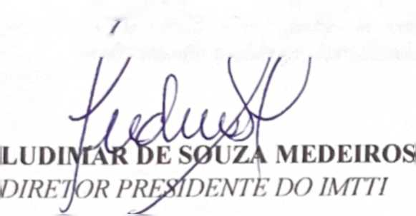
INSTITUTO) MUNICIPAL DE TRÂNSITO E TRANSPORTE, IRANDUBA - AM, 31 DE JANEIRO DE 2025/ / Z3/A
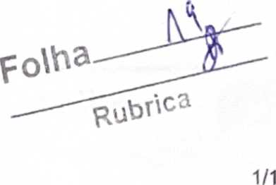
https://diariomunicipalaam.org.br/verificar-autenticidade
ESTADO DO AMAZONAS
MUNICÍPIO DE IRANDUBA
INSTITUTO MUNICIPAL DE TRÂNSITO E TRANSPORTE DE
IRANDUBA-IMTTI
EXTRATO DO 3º TERMO ADITIVO DE PRAZO E VALOR DO
CONTRATO N° 004/2024
ESPECIE E DATA: 3º TERMO ADITIVO DE PRAZO E VALOR DO CONTRATO N° 004/2024, CELEBRADO EM 29/04/2024.
CONTRATANTES: O INT1TUTO MUNICIPAL DE TRÂNSITO E TRANSPORTE DE IRANDUBA CNPJ N° 14.299.649/0001-60 E A EMPRESA VENEZA AUTO POSTO LTDA, CNPJ: 03.056.756/0002-21;
OBJETO: O PRESENTE TERMO ADITIVO TEM POR OBJETO PRORROGAR O PRAZO E 25% VALOR DO CONTRATO N° 004/2024, PELO PERÍODO DE 60 DIAS. A CONTAR DO DIA 03/02/2025.
SUPORTE LEGAL: ARTIGO 107 DA LEI N° 14.133, CONTRATO N°. 004/2024. INSTITUTO MUNICIPAL DE TRÂNSITO E TRANSPORTE, IRANDUBA - AM. 31 DE JANEIRO DE 2025.
LUDIMAR DE SOUZA MEDEIROS
DIRETOR PRESIDENTE DO IMTTI
Publicado por:
Barbara Brito de Souza Código Identificador: ELW3D2EU3

Matéria publicada no Diário Oficial dos Municípios do Estado do Amazonas no dia 17/03/2025 - N° 3819. A verificação de autenticidade da matéria pode ser feita informando o código identificador no site: https://diariomunicipalaam.org.br


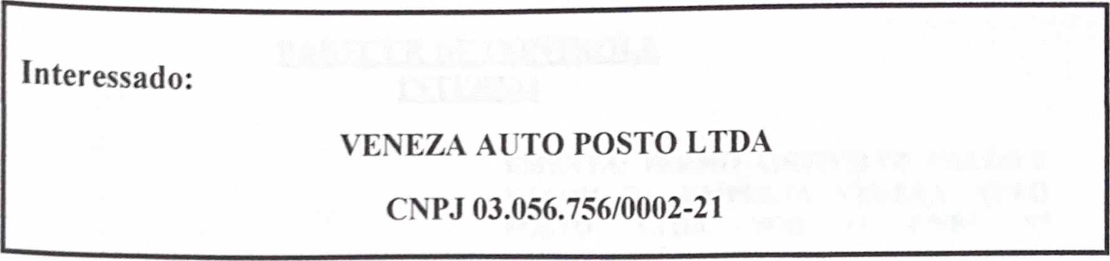
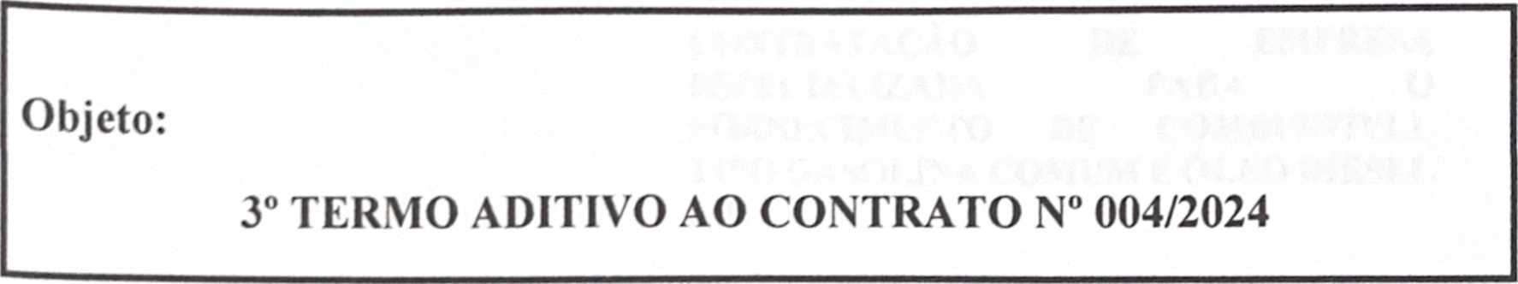

Dispensa de Licitação N°: 004/2024- IMTTI
Documentos vinculados:
TERMO ADITIVO DE PRAZO E VALOR

TERMO DE ENCERRAMENTO
Aos 31( trinta e um) dias do mês de janeiro de dois mil e vinte e cinco, no Instituto Municipal de Trânsito
autos deste processo.
Folha
Rubrica
CNPJ 14.299.649/0001-60
Rod. Carlos Braga, 11, KM 01, Chisa - CEP: 69415-000 E-mail: initti.am^gmail.coin


PARECER FINAL DE REGULARIDADE DO CONTROLE INTERNO
PROCESSO ADMINISTRATIVO n“ 004/2024
DISPENSA DE LICITAÇÃO N" 004/2024.
INTERNO


CNPJ
CONTRATO IMTTI, - COMO OBJETO A DE EMPRESA PARA O
DE COMBUSTÍVEL
EMENTA: TERMO ADITIVO DE PRAZO E VALOR DA EMPRESA VENEZA AUTO POSTO LTDA SOB O CNPJ N" 03.056.756/0002-21 DO
ADMINISTRATIVO 004/2024 -
QUE TÊM
CONTRATAÇÃO
ESPECIALIZADA
FORNECIMENTO
TIPO GASOLINA COMUM E ÓLEO DIESEL S10.

Chegou ao Controle Interno, solicitação de parecer de Regularidade visandoa formalização de 3º Termo de Aditivo de Prazo e Valor ao Contrato n° 004/2024 - IMTTI, cujo o objetivando a contratação de empresa especializada para o fornecimento de combustível tipo gasolina comum e óleo diesel slO.
OBJETO
O Aditivo de Prazo e Valor correspondente ao Contrato n° 004/2024 - IMTTI, firmado entre o Instituto Municipal de Trânsito e Transporte de Iranduba e a empresas: VENEZA AUTO POSTO LTDA, CNPJ sob o n° 03.056.756/0002-21, cujo objetivo é o fornecimento de combustível tipo gasolina comum e óleo diesel SlO.

Consta nos autos, Solicitação do INSTITUTO MUNICIPAL DE TRÂNSITO E
TRANSPORTE DE IRANDUBA, para formalização do Adiantamento de Prazo e Valor sendo aditivado 25% do objeto licitado, a quantidade de 1.050 litros de Gasolina Comum com valor de RS 6,85 conforme termo de apostilamento, totalizando RS 7.192,50 (sete mil, cento e noventa e dois reais e cinquenta centavos) apresentado via memorando, para a extensão de prazo para entrega do CNPJ 14.299.649/0001-60
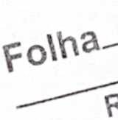
Rodovia Carlos Braga, 11, Km 01, Chisa, Cep: 69415-000 imtti.am@gmail.com
http://www.imttirandubajim.gov.br
initti iranduba
objeto em questão;
- Consta no processo a minuta de contrato, o contrato da empresa VENEZA AUTO POSTO LTDA, bem como a juntada dos documentos de habilitação;
- Consta no processo Parecer Jurídico emitido acerca da legalidade do Termo Aditivo emquestão conforme a Lei n° 14.133/2021;
- Foram Minutas do Termo Aditivo de Prazo e Valor ao Contratos n° 004/2024 - 1MTTI.

Por todo o exposto, este Setor de Controle Interno, após análise das etapas e procedimentos relativos ao processo licitatório, e ainda considerando a legalidade através do Parecer Jurídico, declara que o referido processo se encontra revestido de todas as formalidades legais, estando apto a gerar despesas para a municipalidade.
f
E o parecer.
IRANDUBA, 03 DE FEVEREIRO DE 2025.
MfifeoWiZA ifsU.VA
CONTROLADOR INTERNO
CNPJ 14.299.649/0001-60

©
(2)
Rodovia Carlos Braga, 11, Km 01, Chisa, Cep: 69415-000 imtti.amí^gmail.com
http://www.imttiranduba.am.gov.br
imtti iranduba



